**UNIVERSIDAD DE EL SALVADOR**

**FACULTAD DE INGENIERIA Y ARQUITECTURA**

**ESCUELA DE INGENIERIA EN SISTEMAS**

**DISEÑO DE SISTEMAS II**

**Etapa Final**

**Sistema de “Manejo y control de notas del Colegio PALAS ATENEA”**

**Docente:** Ing. Marvin de Rosario Ortiz

**Grupo Teórico:** 01

**Integrantes*:***

***Carnet Apellidos Nombres***

*CR05074 Cardoza Rodríguez Jorge Alberto*

*GH06019 García Henríquez Eufemia Elizabeth*

*PA06019 Pineda Ayala Iris Yamileth*

*BD03006 Beltrán Domínguez José Eduardo*

*VV10031 Velasco Rivas Edwin Josué*

**Grupo N°:**05

Ciudad Universitaria, 1 de Diciembre de 2014

Contenido

[Introducción. 4](#_Toc404888006)

[Objetivos. 5](#_Toc404888007)

[Objetivo General. 5](#_Toc404888008)

[Objetivos Específicos. 5](#_Toc404888009)

[descripción del sistema 6](#_Toc404888010)

[1. Visión 6](#_Toc404888011)

[1.1 Introducción 6](#_Toc404888012)

[2. Orientación del negocio 6](#_Toc404888013)

[2.1 Oportunidad del negocio. 6](#_Toc404888014)

[2.2 Formulación del problema 6](#_Toc404888015)

[Antecedentes del colegio palas Atenea 7](#_Toc404888016)

[NOMBRE INSTITUCIÓN. 7](#_Toc404888017)

[7](#_Toc404888018)

[Historia 7](#_Toc404888019)

[Misión del colegio 8](#_Toc404888020)

[Visión del colegio 8](#_Toc404888021)

[Metodología a aplicar. 9](#_Toc404888022)

[Análisis y diseño orientado a objetos. 9](#_Toc404888023)

[Análisis de resultados (problemática de la empresa) 10](#_Toc404888024)

[Análisis del problema (Diagrama Causa - Efecto). 10](#_Toc404888025)

[Proceso solucionador del problema (Caja Negra). 12](#_Toc404888026)

[Alcances y limitaciones y Alcances. 14](#_Toc404888027)

[Limitaciones. 15](#_Toc404888028)

[Enfoque del sistema 16](#_Toc404888029)

[CASOS DE USO IDENTIFICADOS: 17](#_Toc404888030)

[Lista actor – objetivo 17](#_Toc404888031)

[Diagrama de caso de uso General 18](#_Toc404888032)

[Conclusiones. 19](#_Toc404888033)

[Recomendaciones. 20](#_Toc404888034)

[Bibliografía 21](#_Toc404888035)

[Sitios web consultados. 21](#_Toc404888036)

[Libros consultados. 21](#_Toc404888037)

[Anexos 22](#_Toc404888038)

# Introducción.

Con los avances tecnológicos y los tiempos actuales la necesidad de herramientas y mecanismos nuevos y a la vanguardia que forman parte de nuestro diario vivir es necesario y de mucha utilidad al momento de buscar como dar solución a los problemas con los que nos enfrentamos día a día en un ambiente no solo laborar sino personal y académico.

En Este proceso de innovación y de formas de como poder facilitar el proceso de una tarea con menos recurso y tiempo de respuesta a problemas cotidiano, dichos problemas o situaciones evolucionan con el tiempo, por lo cual el ser humano está obligado a buscar soluciones que le lleven a su respuesta más inmediata.

Dentro de los cuales los sistemas de información se utilizan para el registro de todas las operaciones económicas, académicas y de otra índoles de una entidad en particular , realizándola de forma cronológica y ordenada a través de diversos metodologías y soportes con la documentación  que permite hacer cumplir procedimientos necesarios para dicho proceso, siendo las reglas, principios que están debidamente relacionados  para un análisis y comprobación de resultados y así minimizar los recursos que se puedan emplear para lograr llegar al resultado de una información resumida, concreta  y eficaz.

Es importante analizar que implementar un sistema de información en una organización conlleva a reducir riesgos de fracaso debido a todo tipo de amenazas inherentes en el momento en que se inicia un proceso en el desarrollo de la actividad económica académica,  amenazas que son latentes en las cuales hay que trabajar para el éxito empresarial o institucional .

Un sistema de información no solo puede ser idea y creación  de los administradores de una institución sino de cada persona en el desarrollo de sus labores diarias y cotidianas; el cual puede ser aplicada  en diferentes procesos  con la seguridad  que si ha sido implementado de la manera adecuada se van a tener resultados que sean de utilidad para el área en el cual se diseña o implementa.

Para el caso se ha decido diseñar un sistema de información para el colegio **PALAS ATENEAS**. Para poder brindarle una herramienta para su desarrollo académico en general Para ello se realizó un estudio previo de la situación actual del colegio, el sistema de información en si a diseñar será un **Sistema de Registros de Notas.**

En el presente informe se podrán conocer los siguientes aspectos: Identificación de la empresa, Elaboración de Antecedentes, Definición de cuadro actor-objetivos, Definición de metodología de investigación, Presentación enfoque de sistemas propuestos etc.

# Objetivos.

## Objetivo General.

* Implementar un sistema de registro de notas el cual se encargue de facilitar y mejorar el proceso de recolección y elaboración de los reportes de notas de cada uno de los alumnos de la institución.

## Objetivos Específicos.

* Mejorar el proceso de recolección de información mediante un sistema de información adecuado
* Mecanizar el proceso y registro de notas ya que actualmente no poseen dicho sistema
* Facilitar en el proceso para el alumno y el padre de familia como al maestro el historial del alumno a nivel diferente al actual.
* Dar a conocer en detalle por sección o alumnos el rendimiento académico escolar en unos periodos determinados.
* Encontrar una forma más útil de cómo mantener un monitoreo del alumno en su rendimiento académico
* Seleccionar un método o metodología más a adecuada para el diseño y la solución en dicho tema antes mencionado

# descripción del sistema

## **Visión**

### 1.1 Introducción

El sistema de control de notas está dirigido para el uso de los clientes del colegio Palas Ateneas (Docente, Estudiante, Padre de familia), la función principal será ser una herramienta que facilite el manejo y control de notas de los estudiantes.

Este sistema será en línea (web) el cual será manipulado por los docentes para hacer las gestiones de las notas de los estudiantes, para gestionarse a sí mismo como usuarios del sistema, por los estudiantes para consultar su rendimiento académico, y por los padres de familia para ver el rendimiento de sus hijos.

## Orientación del negocio

### 2.1 Oportunidad del negocio.

Este sistema para el Colegio Palas Ateneas disminuirá el congestionamiento de padres de familia al final de cada bimestre al ir por las notas de sus estudiantes, el estudiante no tendrá que andar tras del docente solicitando sus notas,, la institución se ahorra dinero comprando libros para el control de notas para cada docente, y sobre todo la imagen dela institución crecerá por la mecanización de las notas en el sistema, mejorando la seguridad de la información tanto de estudiantes como de docentes no tendrán que llevar manuscrita, si no que estará salvaguardad , agilizara todo proceso referente a docentes y a estudiantes.

## 2.2 Formulación del problema

El colegio palas Atenea es un colegio que tiene capacidad de ensenar a estudiantes desde parvulario hasta noveno grado, llevando el control de notas de forma manual, la información de estudiantes en archivos manuales, con probalidad alta que la información sea alterada debido a falta seguridad de la información, o se dañe la información al deteriorarse los documentos que tienen manuscritos.

Los procedimientos actuales para el registro de notas del colegio que se llevan a cabo siguiendo procedimientos normales, que si bien es cierto son capaces de cubrir las necesidades básicas del colegio no lo hacen de una manera óptima, y eficiente, lo cual a la larga el tiempo de entrega y evaluaciones que hace que el colegio incurra en costos más altos. En personal y materiales didácticos.

# Antecedentes del colegio palas Atenea

# NOMBRE INSTITUCIÓN.

**Colegio Palas Ateneas**

INSIGNIA:



UBICACIÓN

## C:\Users\EDUAR\AppData\Local\Microsoft\Windows\Temporary Internet Files\Content.Word\Nueva imagen (10).bmp

## Historia

El colegio palas atenea inicia sus labores educativas el 1 de febrero de 1979, brindando servicios educativos en los niveles de preparatoria hasta 3° grado, obtiene el acuerdo de funcionamiento el 22 de abril de 1979, luego realiza gestiones para ampliar su cobertura escolar hasta el 6° grado.

En el año 2000 nuevamente se extiende su atención académica hasta el 9° grado. Desde su creación tuvo a bien la integración de niños/as con problemas de aprendizaje dados por padecer: Déficit Atencional, Retardo Mental, Autismo, Síndrome Down, desde esa época sus docentes aceptaron el reto de la integración. A la fecha contamos con 35 años de ser una institución educativa inclusiva que ayuda a la integración de niños/as con capacidades especiales. Hoy día es gratificante que muchos de nuestros ex alumnos forman parte de nuestra la sociedad laboriosa de nuestro país.

Actualmente se encuentra en un buen record por su calidad en la educación con las evoluciones hechas le han otorgado una letra “A”.

## Misión del colegio

Somos una institución escolar inclusiva que instruye y propicia el aprendizaje integral, desde educación inicial hasta noveno grado, creciendo intelectualmente por medio de la ciencia y la tecnología.

Nuestra atención está centrada en estudiantes integrales y con capacidades especiales, a quienes proporcionamos educación académica y vocacional que les servirá para su vida futura y para la tranquilidad de los padres y madres.

Brindamos la oportunidad de inclusión en todas nuestras actividades a niñas, niños y jóvenes con capacidades especiales, cuyos especialistas médicos avalen su proceso escolar.

## Visión del colegio

Ser una institución líder en la formación integral de niñas y niños desde educación inicial a noveno grado, incluyendo a la población con capacidades especiales, tomando como base los valores espirituales, morales, cívicos, éticos y sociales.

Pretendemos ampliar nuestra oferta educativa en el área vocacional, deportiva, artística y tecnológica para el desarrollo integral de nuestros estudiantes.

# Metodología a aplicar.

## Análisis y diseño orientado a objetos.

¿Por qué elegir el análisis y diseño orientado a objetos?

El Análisis Orientado a Objetos (AOO) se basa en conceptos sencillos, conocidos desde la infancia en y que aplicamos continuamente: objetos y atributos, el todo y las partes, clases y miembros.. Posiblemente, una de las razones es el éxito de los métodos de análisis estructurados, basados en el concepto de flujo de información, el análisis de sistemas software durante los últimos veinte años ha ido evolucionando a tal grado que los mismo seres humanos reconocemos la necesidad de ellos.

El AOO nos ofrece un enfoque nuevo para el análisis de requisitos de sistemas software y su diseño. En lugar de considerar el software desde una perspectiva clásica de entrada/proceso/salida, como los métodos estructurados clásicos, se basa en modelar el sistema mediante los objetos que forman parte de él y las relaciones estáticas (herencia y composición) o dinámicas (uso) entre estos objetos y la facilidad de poder mostrarle al usuario como seria la aplicación antes de que este funcionando del todo.

Este enfoque pretende conseguir modelos que se ajusten mejor al problema real, a partir del conocimiento del llamado dominio del problema el modelado de datos mediante DER está más orientado al diseño de bases de datos y se centra exclusivamente en la identificación de los datos que maneja un sistema y en las relaciones estáticas que se establecen entre esos datos. En el AOO, los objetos encapsulan tanto atributos como procedimientos (operaciones que se realizan sobre los objetos), e incorpora además conceptos como el polimorfismo o la herencia que facilitan la reutilización de código.

Ventajas del AOO.

• Dominio del problema. El paradigma OO es más que una forma de programar. Es una forma de pensar acerca de un problema en términos del mundo real en vez de en términos de un ordenador. El AOO permite analizar mejor el dominio del problema, sin pensar en términos de implementar el sistema en un ordenador. El AOO permite pasar directamente el dominio del problema al modelo del sistema.

• Comunicación. El concepto OO es más simple y está menos relacionado con la informática que el concepto de flujo de datos. Esto permite una mejor comunicación entre el analista y el experto en el dominio del problema (es decir, el cliente).

• Consistencia. Los objetos encapsulan tanto atributos como operaciones. Debido a esto, el AOO reduce la distancia entre el punto de vista de los datos y el punto de vista del proceso, dejando menos lugar a inconsistencias o disparidades entre ambos modelos.

• Expresión de características comunes. El paradigma OO utiliza la herencia para expresar explícitamente las características comunes de una serie de objetos. Estas características comunes quedan escondidas en otros enfoques y llevan a duplicar entidades en el análisis y código en los programas. Sin embargo, el paradigma OO pone especial énfasis en la reutilización, y proporciona mecanismos efectivos que permiten reutilizar aquello que es común, sin impedir por ello describir las diferencias.

• Resistencia al cambio. Los cambios en los requisitos afectan notablemente a la funcionalidad de un sistema, por lo que afectan mucho al software desarrollado con métodos estructurados. Sin embargo, los cambios afectan en mucha menor medida a los objetos que componen o maneja el sistema, que son mucho más estables. Las modificaciones necesarias para adaptar una aplicación basada en objetos a un cambio de requisitos suelen estar mucho más localizadas.

Reutilización. Aparte de la reutilización interna, basada en la expresión explícita de características comunes, el paradigma OO desarrolla modelos mucho más próximos al mundo real, con lo que aumentan las posibilidades de reutilización. Es probable que en futuras aplicaciones nos encontremos con objetos iguales o similares a los de la actual

# Análisis de resultados (problemática de la empresa)

## Análisis del problema (Diagrama Causa - Efecto).

**Situación.**

La institución no cuenta con un sistema de información para el control y registro de notas

**Efecto.**

El desarrollo académico y el tiempo invertido en procesar las notas y actividades académicas y escolares dentro y fuera de la institución tanto como la entrega de notas como la inscripción de un alumno en particular.

**Causas.**

* Sistema de registro de notas.
* no cuentan con un sistema transaccional, los procesos son realizados de forma manual.
* Manipulación de notas a nivel de sección.
* El tiempo empleado para la calificación (alto)
* No existen reportes especializados del historial del alumno.
* Políticas y procedimientos.
* Los procesos del registro son manuales y a veces digitalizados.
* Políticas de seguridad inexistentes.
* Inscripción matricula
* No existe un control de seguimiento de las inscripciones
* No existen reportes del proceso del alumno institucional.
* Desconoce el cupo límite de alumnos a inscribir por sección
* Información de alumnos por sección y rendimiento académico
* Las notas por periodo dependiendo la solicitud del padre
* Se desconoce si el alumno pasee un récor académico admirable.
* Falta de información actualizada y oportuna de los alumnos.

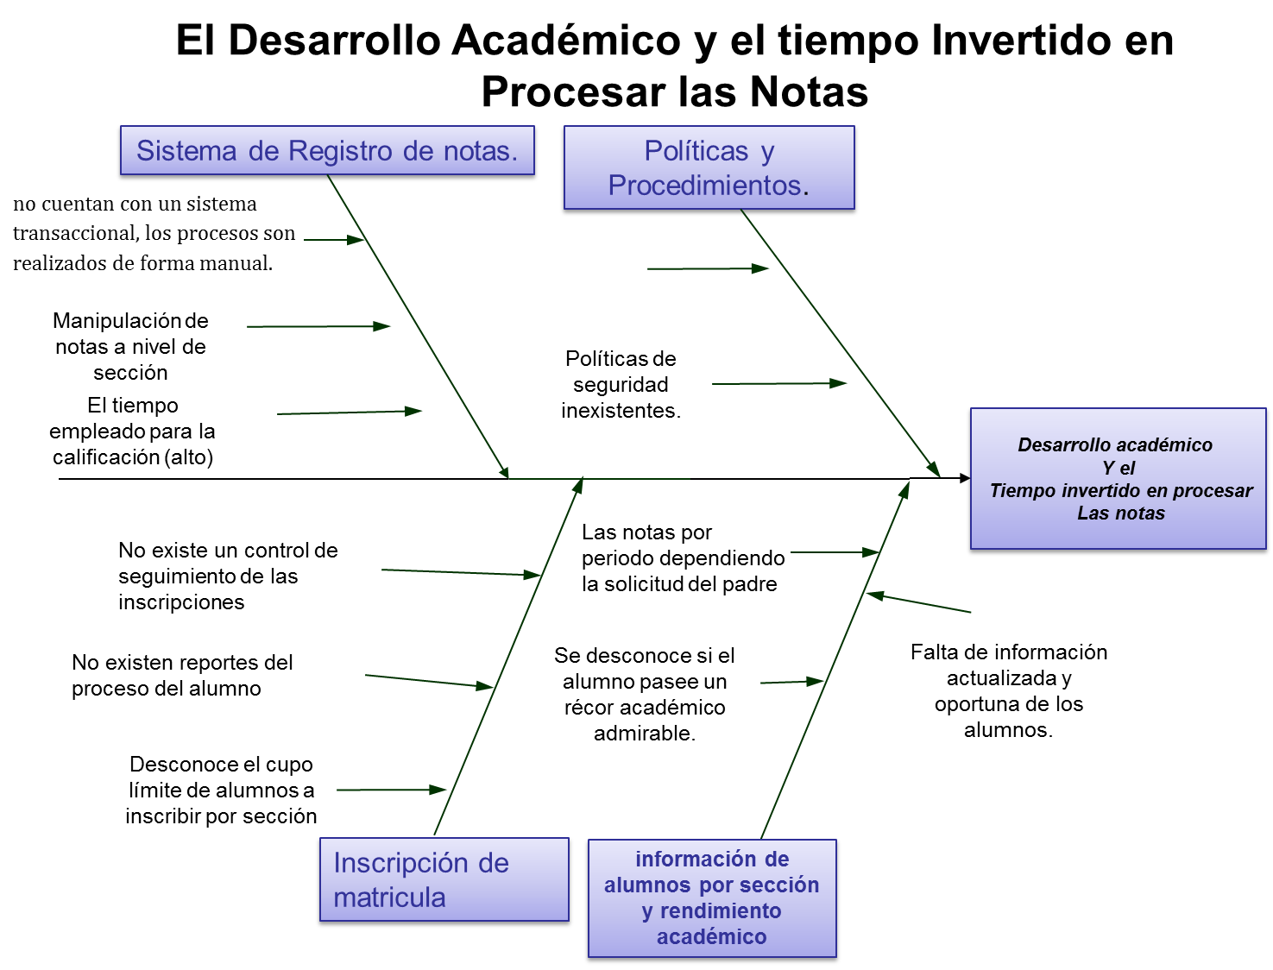

## Proceso solucionador del problema (Caja Negra).

**Sistema de Registro de Notas.**

**PROCESO.**

**Situación actual.**  **Situación propuesta.**

No se cuenta con un sistema de control y registro de notas

Los informes y registro son manuales

No posee un archivo o base de datos en digital en cuanto el historial del alumno

No es posible ver el rendimiento a nivel global de la institución.

Hasta el momento no se ha implementado ninguna tecnología en el registro de notas

Desarrollar Un sistema que se encargue de darle solución no solo a una tarea en general sino a varias tareas mediante el uso adecuado de herramientas tecnológicas para buen desempeño del trabajo del docente administrador del colegio en si obteniendo .

* Registro de alumnos nuevos

 

* Cálculo de promedios
* Generación de reportes
* Ingreso de notas disponible para docente 
* Consulta de historial de calificaciones de alumnos.

**Problema.** En la actualidad el colegio PALAS ATENEAS no cuenta con un sistema de control de registro de notas a nivel institucional.

**Aspectos importantes.**

1. Los procedimientos actuales para el registro de notas del colegio que se llevan a cabo siguiendo procedimientos normales, que si bien es cierto son capaces de cubrir las necesidades básicas del colegio no lo hacen de una manera óptima, y eficiente, lo cual a la larga el tiempo de entrega y evaluaciones que hace que el colegio incurra en costos más altos. En personal y materiales didácticos.
2. No posee alojamiento de datos con persistencia como un registro detallado sobre los promedios de los alumnos en existencia, por lo que es difícil conocer aspectos importantes tales como: el tiempo, cuantos aprobaron cuantos no, la cantidad de alumnos por sección etc.
3. Los aspectos de seguridad en el sistema actual son inexistentes por no tener en cuenta el sistema de notas.

**Solución propuesta.**

Una vez finalizada la investigación previa de los problemas que aquejan al colegio y en vista que no posee un sistema de registro de notas se ha determinado brindarle una solución viable al registro y control de notas mediante el diseño de un sistema de información. Un aspecto importante a tomar en cuenta es que con el diseño del sistema se pretende optimizar el tiempo de respuesta y ayuda a los docentes y padres de familia así como al alumno mismo.

El sistema será capaz de brindar una solución óptima y eficiente a cada uno de los problemas actuales que se presentan en el colegio tales como, la falta de información referente al promedio en si del nivel educativo del colegio, los historiales de cada uno de los alumnos por materia y secciones en años anteriores como los que estarían por venir siendo realizadas en un periodo de tiempo estimable , la demanda que presenta el colegio en recurso humano y económico son factores clave para el uso de dicho sistema ahorrando tiempo y recurso a los docente y padres de familia ..

Para poder solventar los problemas antes mencionados se propone el diseño de un sistema de información de registro de notas versátil, eficiente y de fácil uso amigable con el usuario interno como externo del sistema tomando en cuenta todos los aspectos de seguridad y validación e integridad que debe poseer un software de control de notas con su respectivas características de seguridad a nivel web algunos requisitos que formaran parte del sistema se pueden mencionar las siguientes:

* Seguridad e integridad de los datos al implementar un sistema de logeo de usuarios a nivel web para evitar que personas ajenas al colegio o al proceso de control de notas haga modificaciones en el sistema.
* Generación de informes por cada alumno inscrito , así como informes especializados donde se vea el rendimiento académico del alumno, como por ejemplo: promedios de notas por periodos así como las actividades por materia
* Generar informes de los docentes registrados
* Actualización de datos del alumno en si dependiendo cual sea su situación escolar.
* Actualización de datos de los docentes
* Capacidad para generar consultas por alumno y verificar si este le falta alguna nota o no
* Sistema de fácil uso y amigable con los usuarios y actualizable según las necesidades del usuario.
* Interfaz simple y moderno.

|  |  |
| --- | --- |
| **Características del Sistema de Registro de Notas** | **Beneficios del Sistema de Registro de Notas** |
| Agiliza las tareas de registro de notas | Menor tiempo a invertir en el registro de los mismos |
| Alta transaccionalidad | Seguridad de que la información es consistente y se mantiene en el tiempo |
| Control de usuarios | Cada usuario realiza solo las gestiones que sean pertinentes de acuerdo a su perfil de usuario |
| Registro de alumnos | Permitir tener la información de un alumno a la mano en menor tiempo |
| Registro de ponderaciones | Transparencia debido a la definición desde el inicio de las ponderaciones de las actividades a realizar con lo cual no se deberían de cambiar las reglas del juego |
| Registro de notas | Cálculos de forma automática lo cual previene errores de calculo |
| Registro de las operaciones en línea | Difusión eficaz de las calificaciones  Mayor control de los padres sobre sus hijos  Registro a la mano en el tiempo y momento que se desee |
| Registro histórico de las operaciones | Los registros perduran en el tiempo y es posible obtener información histórica y comparativa |

## Alcances y limitaciones y Alcances.

* Implementar políticas de acceso a los docentes y a los usuarios del sistema.
* Se pretende diseñar un sistema que brinde toda la información disponible sobre los alumnos y maestros con los que cuenta el colegio.
* Llevar un registro de notas, promedios, estadísticas mejoras y conocimiento previo sobre el rendimiento del alumno.
* Mostrar a los usuarios, al docente que usaran el sistema el tiempo ahorrado en proceso de notas a nivel académico.
* Identificar de forma sana y ordenada quienes necesitan ayuda y en que áreas están fallando.
* Llevar un control detallado a través de reportes, de la información más importante de todos los alumnos que están dentro y estuvieron en el colegio.
* Generar las ventajas de no solo trabajar desde la cede sino dentro y fuera de el con sus respectivas normas de seguridad a través de herramienta necesarias para su uso
* Sistematizar el control notas del colegio palas ateneas para lograr en tiempo y rendimiento la ayuda al docente y alumnos con el padre de familia para evitar inconvenientes.

# Limitaciones.

* Falta de recursos económicos para desarrollar las metodologías adecuadas de acuerdo a las necesidades mismas del sistema dentro del colegio.
* No cuenta con un sistema base
* Falta de conocimiento o de capacitación de los empleados en las áreas de informática
* Poco conocimiento en el área de sistemas de información mecanizados
* No contar con recurso informático de nueva tecnología
* El poco tiempo y recurso humano con el que se cuenta para hacer el análisis del y requerimientos del sistema a nivel general aplicando todas las metodologías vistas en clases y conocimientos adquiridos en la práctica diaria del trabajo y estudio.

# Enfoque del sistema

**Objetivo.**

**Sistematizar El Registro Y Control De Notas Del Colegio Palas Ateneas**

**Entrada.**

Ingreso de nuevos alumnos

Registro de docentes

Reporte de situación académica

Actividades académicas y sus ponderaciones.

Maestros o recurso docente del colegio .

**Procesos.**

* Calcular el promedio de notas por alumno
* Generar informes y/o reportes a partir de criterios de docente, en base a los datos almacenados en la base de datos actualizada.
* Realizar ajustes y actualizaciones de las ponderaciones de las actividades academicas.

**Salida.**

Promedios de de notas. Por estudiante

Docentes registrados

Lista de estudiantes inscritos

Lista de docentes registrados

.

**Frontera.**

Colegio PALAS ATENEAS

**Medio Ambiente**

Bodega, sala de ventas

**Control.**

* Requisitos para el alumno.
* Políticas de del colegio
* Políticas del maestro.
* Acceso de usuarios del sistema.

# CASOS DE USO IDENTIFICADOS:

**Casos de uso identificados**

* Insertar alumno
* Eliminar alumno
* Consultar alumnos
* Eliminar alumno
* Validar usuario
* generar reportes de notas por materia
* Asignar ponderaciones
* Registrar criterios
* Insertar nota
* Modificar notas
* consultar nota por materia
* Consultar nota por estudiante
* Seleccionar estudiante
* Seleccionar materia
* Filtrar materia
* Filtrar alumno
* Registrar Maestro
* Consultar Maestro
* Actualizar maestro
* Eliminar Maestro(Dar de baja)

# Lista actor – objetivo

**Docentes:**

* Registrarse en el sistema
* Consultar sus datos en el sistema
* Actualizar su información en el sistema
* Ingresar notas de los alumnos
* Consultar notas de los alumnos
* Eliminar notas de los alumnos

**Alumno**

* Registrarse en el sistema
* Consultar sus datos en el sistema
* Actualizar su información en el sistema
* Consultar sus notas

## Diagrama de caso de uso General

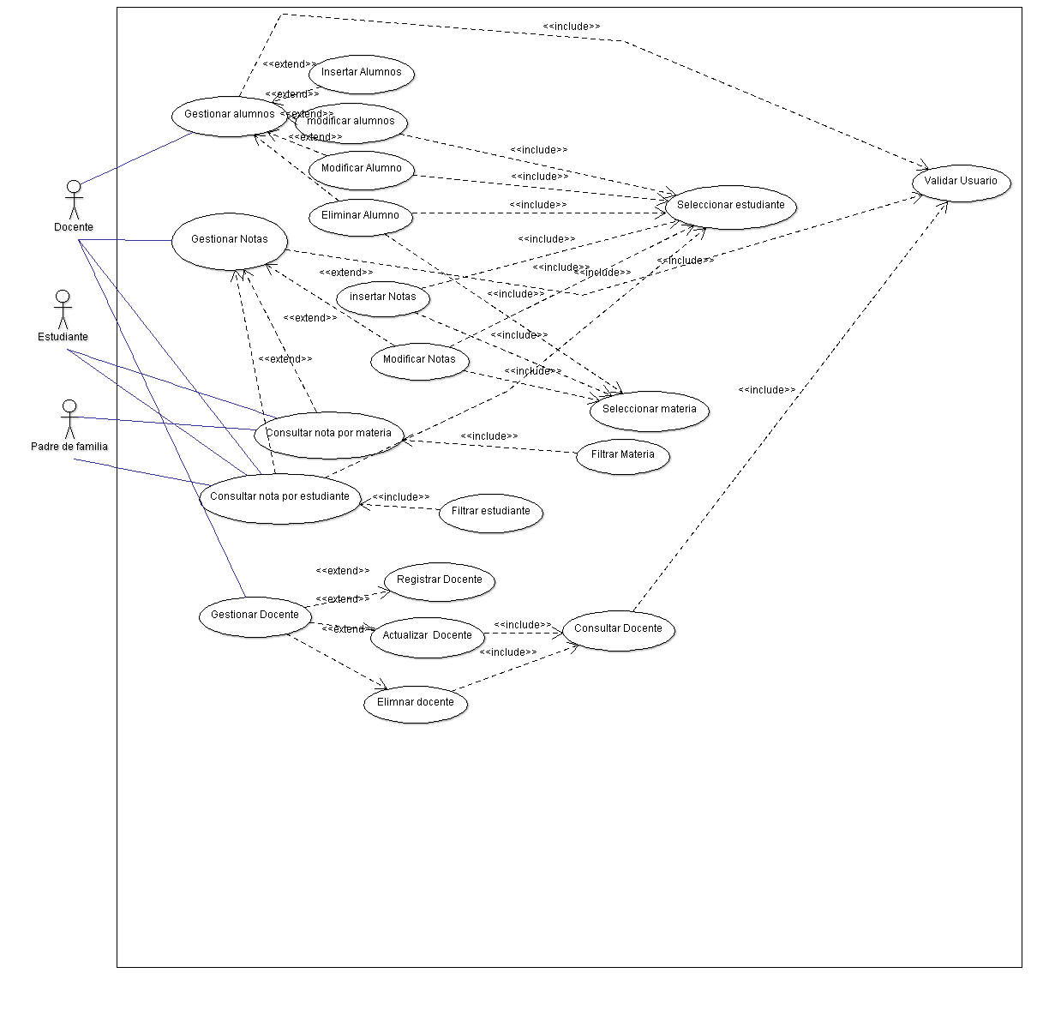

# Conclusiones.

Una vez finalizada la investigación podemos concluir:

* Conforme con los objetivos planteados inicialmente la principal conclusión de este trabajo es verificar la correcta funcionalidad del sistema de registro de notas una vez esté funcionando y garantizar que la información que se está mostrando es de total confiabilidad.
* Que El colegio logre desarrollar su propio software para la administración de notas, el cual deberá contar con la flexibilidad y características principales que satisficieran sus necesidades en base a los requerimientos analizados
* El enfoque de sistemas se utilizó como una metodología interesante, fuente de ideas, herramientas y con una amplia disponibilidad de formación técnica y práctica, que aumenta la visión del desarrollo del mismo, es decir, permitiendo prever los cambios que un software pueda tener de acuerdo a los requerimientos y al avance social que se tenga, brindando objetivos más amplios y una visión de los requerimientos global.
* demostrar si verdaderamente el sistema cumplirá con lo que el cliente necesita en este caso los docentes y los alumnos

# Recomendaciones.

Obtener mejor recurso en cuanto el uso de tecnologías

* Crear una base de datos en digital de todo y cada uno de los alumnos del colegio
* Capacitar al personal que hará uso del sistema de información una vez este se haya diseñado, para lograr así un óptimo desempeño dentro de las actividades de la institución del colegio.
* Elaborar un manual de usuario para facilitar en gran medida futuros estudios que se realicen en las distintas áreas que formen parte del colegio
* Que se pueda habilitar el periodo o ingreso de notas para ciertos usuarios.
* Poder hacer modificaciones de años pasados, como ingreso de notas,

Modificación notas, entre otros

# Bibliografía

Sitios web consultados.

1. Fan Page PALAS ATENEA

* https://www.facebook.com/pages/Colegio-Palas-Atenea/338991619546720?fref=ts

1. Información sobre el diagrama Causa – Efecto.

* http://www.ceroaverias.com/centroTPM/guiarapidatpm/diagramadecausaefecto.htm

1. Información sobre el análisis y diseño orientado a objetos.

* http://www.slideshare.net/DerwilFercho/anlisis-orientado-a-objetos-y-uml

Libros consultados.

* **Ingeniería del Software -Roger Pressman 6th.Ed.**
* **Análisis y diseño de sistemas.** Kendall y Kendall.

# F:\DCIM\Camera\IMG_20140502_150717.jpg Anexos

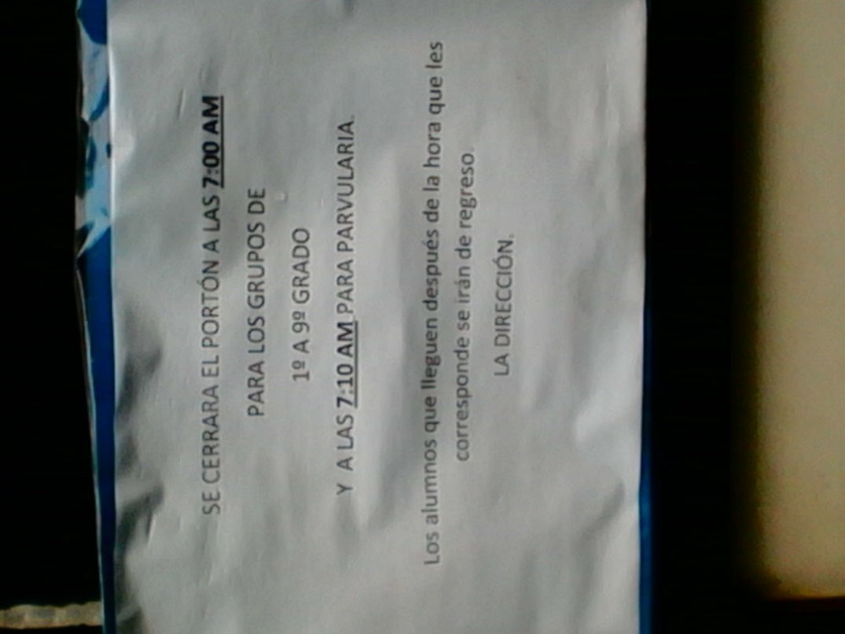

 COLEGIO PALAS ATENEA Ciudad Satélite, Calle Constitución Nº 4 X

San Salvador, El Salvador. Tel.: 22741124

Correo electrónico: colegiopalasatenea@gmail.com



|  |  |  |  |  |  |  |  |  |  |  |  |  |  |  |  |
| --- | --- | --- | --- | --- | --- | --- | --- | --- | --- | --- | --- | --- | --- | --- | --- |
|  | 1er. Período | Observaciones | 2º. Período | Observaciones | 3º. Período | Observaciones | 4º. Período | Observaciones | 5º. Período | Observaciones | 6º. Período | Observaciones | Promedio | Asistencia a reuniones de padres | |
|  | Fecha | Firma |
|  |  |  |
|  |  |  |
| Asignaturas |  |  |
| 1. Ortografía y escritura |  |  |  |  |  |  |  |  |  |  |  |  |  |  |  |
| 1. Lectura y expresión oral |  |  |  |  |  |  |  |  |  |  |  |  |  |  |  |
| 1. Gramática y redacción |  |  |  |  |  |  |  |  |  |  |  |  |  |  |  |
| Lenguaje (promedio a+b+c) |  |  |  |  |  |  |  |  |  |  |  |  |  |  |  |
| Matemáticas |  |  |  |  |  |  |  |  |  |  |  |  |  |  |  |
| Ciencias, salud y medio ambiente |  |  |  |  |  |  |  |  |  |  |  |  |  |  |  |
| Estudios sociales |  |  |  |  |  |  |  |  |  |  |  |  |  |  |  |
| Inglés |  |  |  |  |  |  |  |  |  |  |  |  |  |  |  |
| 1. Natación |  |  |  |  |  |  |  |  |  |  |  |  |  |  |  |
| 1. Karate |  |  |  |  |  |  |  |  |  |  |  |  |  | Observaciones | |
| 1. Otro deporte |  |  |  |  |  |  |  |  |  |  |  |  |  | 1. Demuestra excelencia Académica 2. Muestra progreso académico 3. Participa activamente en clase y actividades 4. Muestra respeto por los miembros de la comunidad 5. Muestra respeto por los bienes de los demás 6. Utiliza un vocabulario adecuado 7. Convive armónicamente con los demás 8. Viste correctamente el uniforme 9. Necesita mejorar organización 10. Presenta trabajos limpios y con calidad 11. La calidad del trabajo es deficiente 12. Cumple con sus tareas puntualmente 13. Colabora con la higiene del colegio 14. Asiste con puntualidad a las actividades 15. Inconsistencia al seguir instrucciones | |
| Educación física (promedio a+b+c) |  |  |  |  |  |  |  |  |  |  |  |  |  |
| Educación artística |  |  |  |  |  |  |  |  |  |  |  |  |  |
| Computación |  |  |  |  |  |  |  |  |  |  |  |  |  |
| Conducta |  |  |  |  |  |  |  |  |  |  |  |  |  |
| Ausencias justificadas |  |  |  |  |  |  |  |  |  |  |  |  |  |
| Ausencias injustificadas |  |  |  |  |  |  |  |  |  |  |  |  |  |
| Llegadas tarde |  |  |  |  |  |  |  |  |  |  |  |  |  |
| Días laborales |  |  |  |  |  |  |  |  |  |  |  |  |  |